**Evaluación de la sostenibilidad en el cultivo de plátano, Caribe Sur, Costa Rica**

**Sustainability assessment of plantain crops in the Southern Caribbean of Costa Rica**

**Ronald J. Sánchez-Brenes[1], Esteban Arboleda-Julio[2]**

[**Recibido:** 10 de agosto 2020, **Aceptado:** 6 de octubre 2020, **Corregido:** 23 de octubre 2020, **Publicado:** 1 de enero 2021]

**Resumen**

**[Introducción]:** Los plátanos por sus valores nutritivos se ubican entre los principales alimentos producidos a nivel mundial. Crece en los trópicos y son cultivados por pequeños agricultores que lo usan para economía de subsistencia y consumo. En Costa Rica, las plantaciones de plátano se ubican en diferentes sectores del país, una de las regiones más importantes es la región Huetar Atlántica (RHA). **[Objetivo]:** Se evaluaron indicadores de sostenibilidad adaptados a la realidad de sistemas productivos tradicionales y sistemas convencionales de pequeños productores de plátano en el Caribe Sur de Costa Rica, mediante la herramienta Sustainability Assessment of Food and Agriculture (SAFA) de la Organización de las Naciones Unidas para la Alimentación y la Agricultura (FAO, por sus siglas en inglés). **[Metodología]:** Esta investigación se desarrolló en el Caribe Sur de Costa Rica, distritos de Bratsi y Sixaola, pertenecientes al cantón de Talamanca. Esta región cuenta con una precipitación de 2387 mm anuales y una temperatura promedio de 26.5 °C. Se estudiaron dos sistemas productivos tradicionales y dos convencionales, con una extensión de 2 500 m2, cada uno. Se aplicó SAFA, herramienta holística para medir sostenibilidad en sistemas de producción agrícolas mediante 41 indicadores de integridad ambiental, resiliencia económica y bienestar social. **[Resultados]:** La integridad ambiental reflejó puntajes entre 42 y 87 %. Resiliencia económica, 78 y 96 % y bienestar social 81 a 96 %. **[Conclusiones]:** La evaluación de la sostenibilidad evidenció que los sistemas tradicionales tuvieron mejor puntaje que los convencionales.

**Palabras clave:** Musaceae**;** productividad; sistemas agrícolas convencionales; sistemas agrícolas tradicionales.

**Abstract**

**[Introduction]:** Plantains ​​are among the main foods produced worldwide due to their nutritional value. They are grown in the tropics by small farmers for subsistence and consumption economy. In Costa Rica, plantain plantations are in different sectors of the country, the Huetar Atlantic region (RHA) being one of the most important ones. **[Objective]:** Sustainability indicators adapted to the reality of traditional production systems and conventional systems of small plantain producers in the Southern Caribbean of Costa Rica were evaluated, using the Sustainability Assessment of Food and Agriculture (SAFA) tool of the Food and Agriculture Organization of the United Nations (FAO). **[Methodology]**: This research was conducted in the Southern Caribbean of Costa Rica, in the Bratsi and Sixaola districts, Talamanca. This region’s annual precipitation is 2 387 mm and the average temperature is 26.5 °C. Production systems were studied: two traditional and two conventional, each with a ​​2 500 m2 area. SAFA, a holistic tool to measure sustainability in agricultural production systems, was applied through 41 indicators of environmental integrity, economic resilience, and social well-being. **[Results]**: Environmental integrity ranged between 42 and 87 %, economic resilience between 78 and 96 %, and social well-being between 81 to 96 %. **[Conclusion]**: The sustainability evaluation showed that traditional systems had better scores than the conventional ones.

**Keywords:** conventional agrosystems; Musaceae; productivity; traditional agrosystems.

1. **Introducción**

El plátano (*Musa paradisiaca*) híbrido AAB es una planta que crece en los trópicos (Viljoen *et al.,* 2004); por sus valores nutritivos, se ubica entre los principales alimentos y frutas producidas; además, representa un alimento básico para más de 400 millones de personas a nivel mundial (Dita *et al.,* 2018; Vargas, 2017). Según Jones (2000), esta musácea se cultiva en más de 100 países.

La Organización de las Naciones Unidas para la Alimentación y la Agricultura (FAO, 2018) expone que la producción mundial de plátano fue 35 millones de toneladas en el período 2012 a 2017. Señala que los países latinoamericanos de Colombia, Perú y Ecuador ocuparon la cuarta, sexta y decimocuarta posición en el ranking mundial para ese periodo. El cultivo es importante desde el punto de vista económico y social, ya que países como Colombia, Ecuador y Costa Rica basan, al menos parte de su economía, en su exportación (Canto *et al.,* 2015).

De acuerdo con Viljoen *et al.* (2004), el plátano se produce en pequeñas unidades de producción y por grandes compañías. En Costa Rica, el plátano se produce de manera convencional por pequeñas y grandes empresas productoras (Barraza *et al.,* 2011); mientras que, la forma tradicional se utiliza a menor escala, en su mayoría, por la población indígena. Gran parte de la producción pequeña (tradicional o convencional) usa el cultivo en una economía de subsistencia y para consumo en sus hogares; cuando realizan una venta de su cosecha, la hacen a instancias o personas intermediarias que se encargan de la comercialización.

Las plantaciones de plátano se ubican en diferentes sectores del país. Una de las regiones más importantes para este producto es la región Huetar Atlántica (RHA) (Barraza *et al.,* 2011). Dicha zona se caracteriza por tener una gran riqueza en cuanto a recursos naturales (Russo y Ureña, 2006). Una parte de este tipo de producción ha dependido, parcialmente, del uso excesivo de agroquímicos (Barraza *et al.,* 2011). De acuerdo con la Organización para la Cooperación y el Desarrollo Económico (OECDE, 2017), las musáceas (plátano y banano) son el segundo producto agrícola que más se comercializó de manera internacional en Costa Rica, para el periodo 1994-2015. La FAO (2018) indicó que para ese año Costa Rica produjo un total de 105 000 toneladas. Actualmente este cultivo se produce para abastecer la demanda del mercado local.

Según EAT-Lancet (2019), el sistema alimentario mundial actual requiere una nueva revolución agrícola que se base en la intensificación sostenible. Para lograr esto, se deben tener mejores prácticas en la producción de alimentos y nuevas investigaciones. Según Barraza *et al.,* (2011), se deben incrementar las investigaciones en cultivos donde los estudios de sostenibilidad son escasos. Para evaluar la sostenibilidad, existen distintas herramientas que varían en alcance y enfoque (Marchand *et al.*, 2014; Schindler *et al.*, 2015). La evaluación de la sostenibilidad en sistemas productivos se puede realizar mediante indicadores y, además, se define como un ejercicio que direcciona la toma de decisiones (Hugé *et al*., 2013).

La herramienta *Sustainability Assesment for Food and Agriculture* (SAFA, por sus siglas en inglés) de FAO se creó en 2013 y permite evaluar la sostenibilidad mediante indicadores dispuestos en tres dimensiones: integridad ambiental (IA), resiliencia económica (RE) y bienestar social (BS). Se puede adaptar a la realidad de cualquier sistema agrícola, al ser un instrumento holístico (FAO, 2013). SAFA se ha utilizado en pocas publicaciones relacionadas con actividades agrícolas como fresa, ganado, café y banano (Bonisoli *et al.,* 2019; Gayatri *et al.,* 2016; Gendron *et al.,* 2017; Sánchez y Moya 2018). En la presente investigación, el objetivo fue evaluar indicadores de sostenibilidad adaptados a la realidad de sistemas productivos tradicionales y sistemas convencionales de pequeñas unidades productoras de plátano en el Caribe Sur de Costa Rica, mediante la herramienta SAFA de FAO.

1. **Metodología** 
   1. **Área de estudio**

La presente investigación se desarrolló en el Caribe Sur de Costa Rica, específicamente en los distritos de Bratsi y Sixaola, pertenecientes al cantón de Talamanca. Esta región presenta una precipitación anual de 2 387 mm y una temperatura promedio de 26.5 °C (Instituto Meteorológico Nacional, 2020). En el distrito de Bratsi, se encuentran los sistemas de producción tradicionales de grupos indígenas cabécar. Se evaluaron cuatro fincas de cultivo de plátano, cada una con una extensión de 2 500 m2, en donde, Finca María (FM) y Finca Colegio (FC) se ubican en territorio indígena cabécar, Talamanca; en tanto que Finca Luis Ponce (FLP) y Finca Wilbert (FW), se encuentran en Paraíso de Sixaola, Talamanca **(Figura 1).**

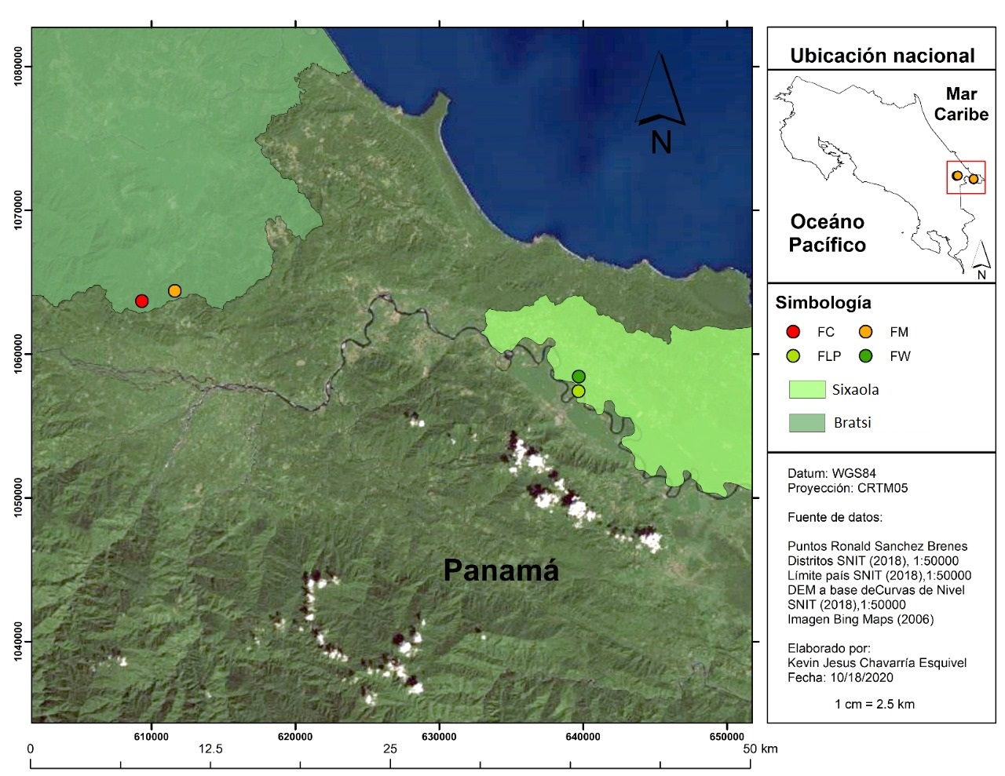

**Figura 1.** Ubicación de las fincas objeto de estudio [Finca María (FM), Finca Colegio (FC), Finca Luis Ponce (FLP) y Finca Wilbert (FW)].

**Figure 1.** Localization of the farms under study [María farm (FM), Colegio farm (FC), Luis Ponce farm (FLP) and Wilbert farm (FW)].

* 1. **Proceso metodológico**

Para evaluar la sostenibilidad, se utilizó la herramienta Sustainability Assesment for Food and Agriculture (SAFA, por sus siglas en inglés) (FAO, 2013). Esta metodología se basa en la selección y medición de dimensiones, temas, indicadores y verificadores de sostenibilidad, los cuales adaptamos a la realidad de la actividad platanera en el Caribe Sur de Costa Rica. Para lograrlo seguimos tres fases.

* + 1. **Asignación de puntajes para dimensiones, temas e indicadores de sostenibilidad**

La sostenibilidad la interpretamos con un valor de 100 %. Posterior a esto, dividimos la sostenibilidad en tres dimensiones, integridad ambiental (IA), resiliencia económica (RE) y bienestar social (BS), valoradas cada una con 33.3 %. A la vez, dividimos cada dimensión en diferentes temas (dados por SAFA) e indicadores (adaptados de SAFA a la realidad de las fincas), con distintos valores. Además, diferenciamos las fincas FM, FC y FW con menos indicadores que FLP, ya que se encontraban en fase de establecimiento **(Figura 2).**

**Figura 2.** Puntajes asignados para dimensiones temas e indicadores.

**Figure 2.** Scores assigned for dimensions, themes, and indicators.

* + 1. **Selección de dimensiones, temas e indicadores de sostenibilidad**

La primera dimensión que valoramos fue IA, donde seleccionamos cuatro temas: agua, suelo, biodiversidad, y materiales y energía. Además, evaluamos nueve indicadores en todos los sistemas productivos **(Cuadro 1).**

**Cuadro 1.** Temas e indicadores para la dimensión de integridad ambiental.

**Table 1.** Themes and indicators for the environmental integrity dimension.

|  |  |  |  |  |
| --- | --- | --- | --- | --- |
| **Tema** | **Indicadores** | **Metodología utilizada** | **Peso por indicador** | **Peso por tema** |
| **Agua** | Prácticas para conservación de agua | a | 8.325 | 8.325 |
| **Suelo** | Prácticas de mejoramiento del suelo | a | 2.775 | 8.325 |
| Estructura física del suelo | b |
| Estructura biológica del suelo | b, c |
| **Biodiversidad** | Prácticas para el mejoramiento del ecosistema | a | 2.081 | 8.325 |
| Diversidad estructural de ecosistemas | a |
| Aporte de las fincas como corredor biológico | a, d y e |
| Cambio en la cobertura del suelo 2004-2019 | a y d |
| **Materiales y energía** | Materiales renovables y reciclables | a | 8.325 | 8.325 |

**a:** Entrevista y observación, **b:** Guía de suelos (FAO, 2009), **c:** Prueba del peróxido (Altieri y Nichols, 2002) **d:** Sistemas de información geográfica (Registro fotográfico aéreo de Google 2004-2019) y **e:** Caracterización de corredor biológico (Bennet, 1999).

La segunda dimensión que se valoró fue RE, con cuatro temas: inversión, vulnerabilidad, información y calidad del producto, y compras locales. En este caso evaluamos 14 indicadores en FM, FC, FW y 18 en FLP, con sus respectivas puntuaciones **(Cuadro 2).**

**Cuadro 2.** Temas e indicadores para la dimensión de resiliencia económica.

**Table 2.** Themes and indicators for the resilience economic dimension.

|  |  |  |  |  |  |
| --- | --- | --- | --- | --- | --- |
| **Tema** | **Indicadores** | **Metodología utilizada** | **Peso por indicador FM, FC, FW** | **Peso por indicador FLP** | **Peso por tema** |
| **Inversión** | Inversión interna | a | 2.081 | 2.081 | 8.325 |
| Inversión en la comunidad | a |
| Plan de finca | a |
| Ingresos netos | a | 1.041 |
| Determinación del precio | a |
| **Vulnerabilidad** | Garantía en los niveles de producción | a | 2.081 | 1.041 | 8.325 |
| Diversificación en la producción | a |
| Canales de adquisición de insumos | a |
| Estabilidad en las relaciones con los proveedores | a |
| Estabilidad en el mercado | a* | - | 2.081 |
| Flujo neto de efectivo | a* |
| **Información y calidad del producto** | Plaguicidas peligrosos | a, b | 2.775 | 2.775 | 8.325 |
| Etiquetado del producto | a* | - | 1.388 |
| Certificados orgánicos | a | 2.775 |
| Fuerza de trabajo regional | a | 1.388 |
| Compromiso fiscal | a |
| **Compras locales** | Compras locales | a | 4.163 | 4.163 | 8.325 |
| Tipo de empleado | a |

**a:** Entrevista y observación, **b:** Lista roja de plaguicidas del Instituto Regional de Estudios en Sustancias Tóxicas de la Universidad Nacional (IRET-UNA) * Solo se midió en FLP por ser la única finca con cosecha.

La tercer y última dimensión que valoramos fue BS. En esta dimensión analizamos seis temas: vida digna, prácticas de comercio justo, derechos laborales, equidad, seguridad y salud humana, y soberanía alimentaria. Además, evaluamos 13 indicadores en FM, FC y FW y 14 en FLP **(Cuadro 3).**

**Cuadro 3.** Temas e indicadores para la dimensión de bienestar social.

**Table 3.** Themes and indicators for the well-being dimension.

|  |  |  |  |  |  |  |
| --- | --- | --- | --- | --- | --- | --- |
| **Tema** | **Indicadores** | **Metodología utilizada** | **Peso por indicador**  **FM, FC, FW** | **Peso por tema**  **FM, FC, FW** | **Peso por indicador**  **FLP** | **Peso por tema**  **FLP** |
| **Vida digna** | Derecho a una calidad de vida | a | 2.22 | 6.666 | 1.85 | 5.555 |
| Nivel salarial | a |
| Acceso equitativo a medios de producción | a |
| **Prácticas de comercio justo** | Precios justos y sujetos compradores transparentes | a* | - | - | 5.555 | 5.555 |
| **Derechos laborales** | Trabajos forzados | a | 2.22 | 6.666 | 1.85 | 5.55 |
| Trabajo infantil | a |
| Libertad de asociación y derecho a la negociación | a |
| **Equidad** | Equidad de género | a | 3.33 | 6.666 | 2.775 | 5.555 |
| Apoyo a personas vulnerables | a |
| **Seguridad y salud en el lugar de trabajo** | Entrenamiento para la seguridad y salud humana | a | 1.665 | 6.666 | 1.388 | 5.555 |
| Seguridad en el lugar de trabajo | a |
| Acceso a seguridad social y cobertura médica | a |
| Salud humana | a |
| **Diversidad cultural** | Soberanía alimentaria | a | 6.666 | 6.666 | 5.555 | 5.555 |

**a:** Entrevista y observación, * Solo se midió en FLP por ser la única finca con cosecha.

* + 1. Determinación de la sostenibilidad por dimensión para cada finca y en general

Para cada dimensión se sumó el puntaje de indicadores y temas. Con el puntaje obtenido, se determinó la sostenibilidad mediante dos escalas para cada finca. La primera a nivel de las distintas dimensiones (IA, RE, BS) y la segunda para el total de sostenibilidad **(Figura 3).**

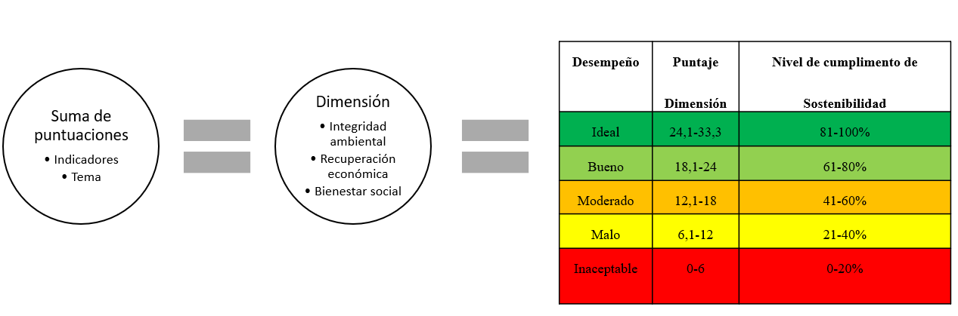

**Figura 3.** Estimación del puntaje de las dimensiones y sostenibilidad de las fincas con cultivo de plátano, Caribe Sur, Costa Rica.

**Figure 3.** Estimation of the score of the dimensions and sustainability of plantain farms, South Caribbean, Costa Rica.

1. **Resultados**

Los resultados de esta investigación se presentan por las dimensiones IA, RE y BS, con sus temas e indicadores. Así como el puntaje final de sostenibilidad para las cuatro fincas evaluadas.

* 1. **Dimensión de integridad ambiental**

En la IA, se evaluaron los temas agua, suelo, biodiversidad y materiales-energía. Se obtuvo como resultados totales FLP 42 %, FW 78 %, FC 81 % y FM 87 %.

* + 1. **Agua**

Se destaca que ninguna de las unidades productivas hace colecta de agua de lluvia. Tampoco utiliza instrumentos para medir condiciones edafoclimáticas (termómetro, pluviómetro, higrómetro, barómetro) **(Cuadro 4).**

* + 1. **Suelo**

La FLP fue la más deficiente en cuanto a buenas prácticas de mejoramiento, no tenían asocio del cultivo con árboles y la fertilización era combinada entre orgánica y convencional. También este sistema productivo obtuvo los parámetros más bajos en estructura física del suelo (textura, porosidad, color del suelo y presencia de rocas). Asimismo, FLP es deficiente en estructura biológica, dado que la presencia de materia orgánica fue menor, al aplicar la prueba de peróxido **(Cuadro 4).**

* + 1. **Biodiversidad**

La diversidad estructural de ecosistemas reflejó que FLP, al ser un monocultivo, obtuvo menor puntaje. En cuanto al aporte de las fincas como corredor biológico y el cambio en la cobertura vegetal en los últimos 15 años (2004-2019), se determinó que FM es la que presenta mayor cobertura boscosa con condiciones agroecológicas favorables que colaboran como corredor biológico **(Cuadro 4) (Figura 4).**

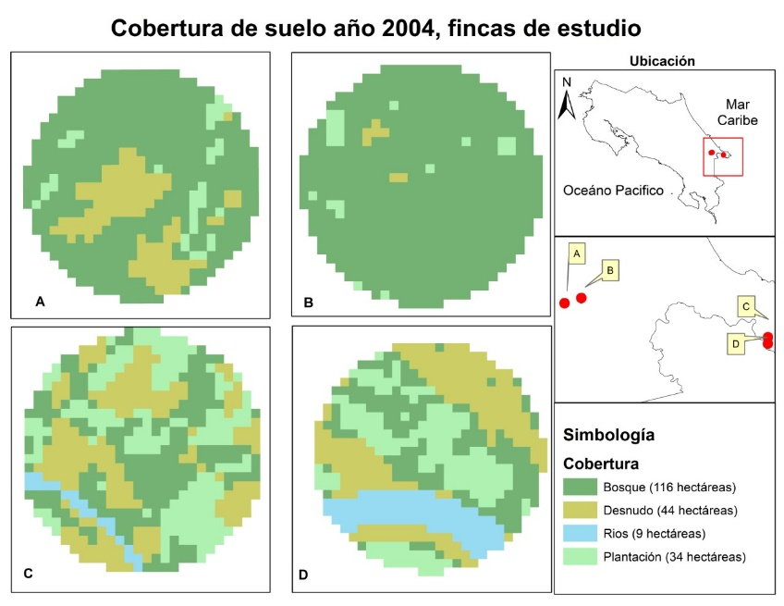

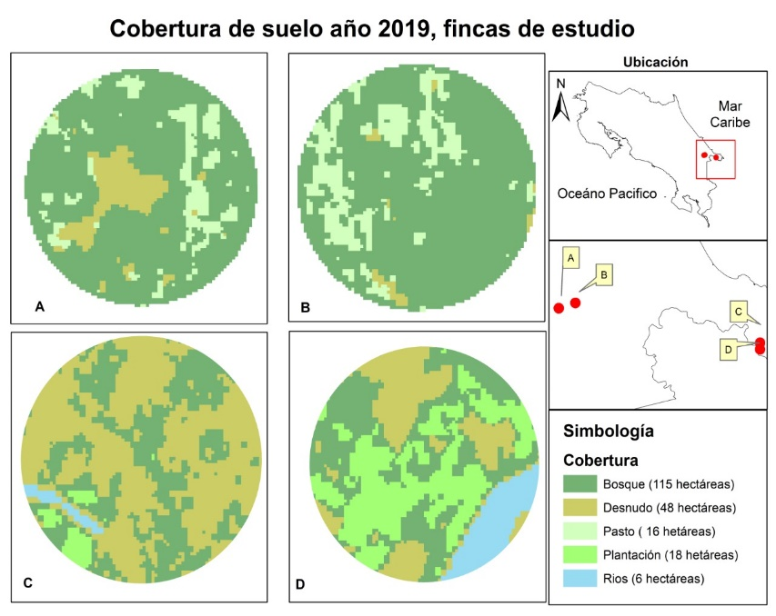

**Figura 4.** Cambio en la cobertura del suelo 2004-2019 y aporte de las fincas como corredor biológico (A: Finca Colegio, B: Finca María, C: Finca Wilbert, D: Finca Luis Ponce).

**Figure 4.** Land cover change 2004-2019 and contribution of plantains farms as a biological corridor (A: Colegio farm, B: María farm, C: Wilbert farm, D: Luis Ponce farm).

En el indicador prácticas para el mejoramiento del sistema, destacamos que solo FW tiene leguminosas. En tanto que FLP no hace manejo integrado de plagas, enfermedades ni arvenses. Además, todos los sistemas productivos tienen zona de amortiguamiento.

* + 1. **Materiales-energía**

FM, FC y FW alcanzaron un puntaje de 100 %, mientras que FLP 50 %, esto debido a que el productor de este cultivo no realiza el triple lavado y envía algunos envases de plaguicidas a reciclaje. El único verificador en el cual coinciden todas las unidades productoras y que es positivo es la reutilización de materiales, herramientas y equipo **(Cuadro 4).**

**Cuadro 4.** Resultados de los indicadores de integridad ambiental.

**Table 4.** Results of theenvironmental integrity indicators.

|  |  |  |  |  |  |
| --- | --- | --- | --- | --- | --- |
| **Temas** | **Indicadores** | **Puntajes (%)** | | | |
| **FM\*** | **FC** | **FLP** | **FW** |
| **Agua** | Prácticas para la conservación del recurso hídrico | 50 | 50 | 50 | 25 |
| **Suelo** | Prácticas de mejoramiento de suelo | 100 | 100 | 50 | 100 |
| Estructura física del suelo | 100 | 100 | 25 | 100 |
| Estructura biológica del suelo | 100 | 100 | 25 | 100 |
| **Biodiversidad** | Prácticas para el mejoramiento del sistema | 67 | 67 | 50 | 100 |
| Diversidad estructural de ecosistemas | 100 | 100 | 50 | 100 |
| Aporte de las fincas como corredor biológico | 100 | 75 | 25 | 50 |
| Cambio en la cobertura vegetal | 100 | 75 | 25 | 50 |
| **Materiales y energía** | Materiales renovables y reciclables | 100 | 100 | 50 | 100 |

**\*** Finca María (FM), Finca Colegio (FC), Finca Luis Ponce (FLP) y Finca Wilbert (FW).

* 1. **Dimensión de resiliencia económica**

Para la RE se investigaron cuatro temas: inversión, vulnerabilidad, información-calidad del producto y compras locales. Los puntajes alcanzados fueron FLP 78 %, FC 84 %, FM 90 % y FW 96 %.

* + 1. **Inversión**

La FW es la que ha hecho mejor inversión interna en cuanto a investigación, desarrollo y transporte. Otro aspecto tomado en cuenta fue que todas las personas dueñas de finca han colaborado en sus comunidades en organización, cultura, economía, sociedad y ambiente. Por ejemplo, el productor de FM ha participado en la comisión comunal y de caminos, ha colaborado en la construcción de calles, cunetas e iglesia. El dueño de FLP perteneció al comité de caminos, ayuda en el mantenimiento de la escuela, colegio y cancha de futbol. El productor de FW ha contribuido con el comité de caminos y crédito, así como en la Asociación de Productores Plataneros de Paraíso (ASOPARAISO).

El Plan de Finca indicó que FM y FLP cumplen en 50 % este parámetro, debido a que saben que deben mejorar e incrementar producción, pero no han plasmado las actividades a seguir en un documento. En la FC (0 %) mencionan que no tienen plan como tal, porque, al pertenecer al Liceo Rural Usekla, están a disposición de las directrices emitidas por esta institución. Por otra parte, FW sí tiene definido un plan, ya que pertenece a ASOPARAISO.

Los ingresos netos son favorables para todas las fincas, no reportan perdidas en sus cultivos de plátano, independientemente de la fase productiva que se encuentren (establecimiento o producción). Lo anterior es exitoso, dado que los productores manejan la estimación de gastos en mano de obra, equipo, tecnología y servicios básicos. La FLP es la única que está en fase de producción, con el indicador *determinación del precio* notamos que los precios de compra de plátano los determina el ente intermediario. Además, no posee certificados ni diferenciación en cuanto al pago del plátano por lote o variedad, por lo que su valoración fue negativa **(Cuadro 5)**.

* + 1. **Vulnerabilidad**

El primer indicador cuantificado fue garantía en los niveles de producción, el cual fue positivo para todos los sistemas productivos estudiados. Esto lo notamos al conocer que existen alianzas con la Universidad Nacional de Costa Rica (UNA) y el Instituto de Desarrollo Rural (INDER) (FM y FC) y se producen otros cultivos como cacao (FM y FLP), maíz (FC), rambután (FLP y FW), limón (FLP), guayaba, tiquisque, chile y yuca (FW), lo que funge como planes de prevención cuando hay bajas en el volumen de producción de plátano.

Para la diversificación en producción percibimos que todas las fincas tienen sembrado la variedad Curaré enano. Además, todos los sujetos productores aprovechan otros elementos presentes en la producción y solo FW cobra por otros servicios. Tales como cursos para elaboración de abonos orgánicos, en convenio con la Universidad de Costa Rica (UCR) y la Unión Internacional para la Conservación de la Naturaleza (UICN).

Los canales de adquisición de insumos reflejan que FLP compra todo a casas comerciales y las demás fincas hacen un combinado entre elaboración de sus insumos y compra a comercios. La estabilidad en la relación con los grupos proveedores indica que es favorable, dado que el costo/beneficio para el sujeto productor es positivo. También se presentan buenas relaciones con la UNA, que ha impulsado estas producciones de plátano, y las casas comerciales, a las cuales compran algunos insumos.

Por otra parte, la estabilidad en el mercado que evaluamos solo para FLP tuvo puntaje de cero, debido a que las ventas son a entes intermediarios y no de forma directa. De igual manera, el dueño de FLP mencionó que el flujo neto de efectivo es positivo **(Cuadro 5)**.

* + 1. **La información y calidad del producto**

Este rubro se examinó por medio de cuatro indicadores (FM, FC y FW) y cinco indicadores (FLP). El indicador plaguicida peligrosos muestra que solo FLP usa agroquímicos (Paraquat, Counter, Vydate y Glifosato); en cambio, las otras producciones trabajan de forma orgánica. El etiquetado del producto solo se evaluó en FLP con un resultado negativo, debido a que no tiene ninguna marca o etiqueta que identifique su producción. Por otra parte, ninguna finca tiene certificados orgánicos, toda la fuerza de trabajo es regional, con los pueblos vecinos de Talamanca o Sixaola que dependen de la producción y todas cumplen con el compromiso fiscal.

* + 1. **Compras locales**

Este tema se determinó por dos indicadores. El primero de ellos con el mismo nombre del tema, expone que todas las fincas compran sus insumos dentro de los cantones de Talamanca o Sixaola, de acuerdo con la ubicación de las producciones estudiadas. El tipo de personal empleado es de estas regiones, por lo que para estos dos indicadores el resultado fue de 100 % **(Cuadro 5).**

**Cuadro 5.** Resultados indicadores resiliencia económica.

**Table 5.** Economic resilience indicators result.

|  |  |  |  |  |  |  |
| --- | --- | --- | --- | --- | --- | --- |
| **Temas** | **Indicadores** | **Puntajes (%)** | | | |  |
| **FM+** | **FC** | **FLP** | **FW** |  |
| **Inversión** | Inversión interna | 75 | 50 | 75 | 100 |  |
| Inversión en la comunidad | 100 | 83 | 100 | 100 |  |
| Plan de finca | 50 | 0 | 50 | 100 |  |
| Ingresos netos | 100 | 100 | 100 | 100 |  |
| Determinación del precio | * | * | 0 | * |  |
| **Vulnerabilidad** | Garantía en los niveles de producción | 100 | 100 | 100 | 100 |  |
| Diversificación en la producción | 33 | 33 | 0 | 67 |  |
| Canales de adquisición de insumos | 100 | 100 | 50 | 100 |  |
| Estabilidad en la relación con los entes proveedores | 100 | 100 | 100 | 100 |  |
| Estabilidad en el mercado | * | * | 0 | * |  |
| Flujo neto de efectivo | * | * | 100 | * |  |
| **Información y calidad del producto** | Plaguicidas peligrosos | 100 | 100 | 13 | 100 |  |
| Etiquetado del producto | * | * | 0 | * |  |
| Certificados orgánicos | 0 | 0 | 0 | 0 |  |
| Fuerza de trabajo regional | 100 | 100 | 100 | 100 |  |
| Compromiso fiscal | 100 | 100 | 100 | 100 |  |
| **Compras locales** | Compras locales | 100 | 100 | 100 | 100 |  |
| Tipo de personal empleado | 100 | 100 | 100 | 100 |  |

*No aplica por que el cultivo está en fase de establecimiento. +Finca María (FM), Finca Colegio (FC), Finca Luis Ponce (FLP) y Finca Wilbert (FW).

* 1. **Dimensión de bienestar social**

La tercera dimensión que investigamos fue la de bienestar social. Los resultados obtenidos fue 96 % para FW, FC y FM y 81% en FLP. Para lograr estos puntajes se indagaron seis temas.

* + 1. **Vida digna**

Se compuso de tres indicadores. El derecho a una calidad de vida expuso que todas las unidades productoras permiten que la gente empleada pueda hablar el idioma que guste, practicar la religión de preferencia, que comparta con sus familias y amistades y que tenga momentos de recreación. Sin embargo, no hace pago de horas extra, ya que por el tipo de trabajos pagan por jornal, es decir, un promedio de 5 000 colones, en un horario de las 07:00 a las 12:00, que es el más común.

El nivel salarial es positivo, dado que al personal empleado contratado se le paga por jornal, de acuerdo con la ley No. 1860 del Ministerio de Trabajo. Por otro lado, el acceso equitativo a medios de producción reflejó que todos los sujetos dueños de fincas se capacitan por medio de conferencias pasantías u otras actividades similares, solo FM no participa de estas experiencias por la ubicación de finca que es muy alejada de las demás. Todas las personas productoras están en una cooperativa o asociación, como por ejemplo FLP y FW (ASOPARAISO) y la totalidad ha tenido la oportunidad de actualización en cuanto al manejo sostenible de plátano con la Universidad Nacional **(Cuadro 6).**

* + 1. **Prácticas de comercio justo**

Se evaluó solamente para FLP por estar en producción, mediante el indicador precios justos y sujetos compradores transparentes con un puntaje de 25 %. Esto, debido a que no existen contratos escritos sino verbales, en donde el precio pagado refleja un acuerdo y diálogo entre las partes y cualquiera es libre de terminar el contrato si no de acuerdo **(Cuadro 6)**.

* + 1. **Derechos laborales**

Se investigaron tres indicadores en los cuales se obtuvo un 100 % para todas las fincas. Con el indicador trabajos forzados evidenciamos que quienes laboran en las fincas reciben el salario establecido por ley. En cuanto al trabajo infantil, se determinó que no hay personas menores a 16 años trabajando en las producciones. Por otra parte, respecto a la libertad de asociación y derecho a la negociación, se indica que el sujeto empleado tiene derecho a irse cuando quiera **(Cuadro 6)**.

* + 1. **Equidad**

Se midió mediante dos indicadores con 100 % de éxitos. Indagamos sobre la equidad de género y se encontró que se permite que las mujeres trabajen en el cultivo y, en caso de que no tengan donde dejar menores de edad, puedan llevarles a las plantaciones. Además, observamos que no hay personas de grupos vulnerables explotadas en el cultivo y más bien se les ha apoyado de distintas formas **(Cuadro 6)**.

* + 1. **Seguridad y salud humana**

Se realizó por medio de cuatro indicadores. El primero de ellos fue el entrenamiento para la seguridad y salud humana. Se notó que en las fincas se avisa sobre peligros eminentes, tienen una noción sobre los colores de las etiquetas de plaguicidas y usan equipo de protección para las distintas labores. No obstante, solo FW conoce sobre primeros auxilios.

El segundo indicador fue la seguridad en el lugar de trabajo. Tres de las cuatro fincas no poseen letrinas para hacer necesidades básicas (Solo FW tiene). Los dueños de los cultivos de plátano saben cómo se usa el equipo peligroso (machetes, guadañas, cuchillos) y plaguicidas y se lo explican a la gente empleada. También ofrecen a su personal trabajador tiempos de receso, horarios de trabajo por jornal de acuerdo con la ley y no hay necesidad de ofrecer transporte seguro y apropiado, ya que la mayoría viven cerca de la finca y llegan a pie o en bicicleta a laborar.

Como tercer indicador se midió el acceso a seguridad social y cobertura médica. Destacamos que en FM y FC tienen seguro social proporcionado por el Estado costarricense, pues, al pertenecer al territorio indígena Cabécar, los dueños de finca de FLP y FW cuentan con el seguro. Todos los productores tienen claro cuál ruta de evacuación es la indicada en caso de emergencia y ninguna finca dispone de equipo médico por si existe un accidente. El cuarto indicador indagado fue el de salud humana, en donde se enfatiza en que FLP no colabora al ser un monocultivo **(Cuadro 6).**

* + 1. **Diversidad cultural**

Se evaluó solamente el indicador soberanía alimentaria, el cual presentó 100 % en todas las producciones. Además, exponemos que las plantaciones contribuyen con el desarrollo de los cantones al comprar los insumos en la zona **(Cuadro 6).**

**Cuadro 6.** Resultados indicadores de bienestar social.

**Table 6.** Well-being indicators results.

|  |  |  |  |  |  |
| --- | --- | --- | --- | --- | --- |
| **Temas** | **Indicadores** | **Puntajes (%)** | | | |
| **FM+** | **FC** | **FLP** | **FW** |
| **Vida digna** | Derecho a una calidad de vida | 83 | 83 | 83 | 83 |
| Nivel salarial | 100 | 100 | 100 | 100 |
| Acceso equitativo a medios de producción | 75 | 87.5 | 100 | 100 |
| **Prácticas de comercio justo** | Precios justos y entes compradores transparentes | * | * | 25 | * |
| **Derechos laborales** | Trabajos forzados | 100 | 100 | 100 | 100 |
| Trabajo infantil | 100 | 100 | 100 | 100 |
| Libertad de asociación y derecho a la negociación | 100 | 100 | 100 | 100 |
| **Equidad** | Equidad de género | 100 | 100 | 100 | 100 |
| Apoyo a personas vulnerables | 100 | 100 | 100 | 100 |
| **Seguridad y salud humana** | Entrenamiento para la seguridad y salud humana | 70 | 60 | 80 | 100 |
| Seguridad en el lugar de trabajo | 83 | 83 | 83 | 100 |
| Acceso a seguridad social y cobertura médica | 67 | 67 | 67 | 67 |
| Salud humana | 100 | 100 | 50 | 100 |
| **Diversidad cultural** | Soberanía alimentaria | 100 | 100 | 100 | 100 |

* No aplica por que el cultivo está en fase de establecimiento. +Finca María (FM), Finca Colegio (FC), Finca Luis Ponce (FLP) y Finca Wilbert (FW).

* 1. **Sostenibilidad en fincas evaluadas**

Finalmente, al hacer la suma de los verificadores, indicadores temas y dimensiones en el cultivo de plátano en fincas del Caribe Sur de Costa Rica, se determinó que FW y FM alcanzaron 90 % de sostenibilidad, FC 86 % y FLP 67 % **(Figura 5).**

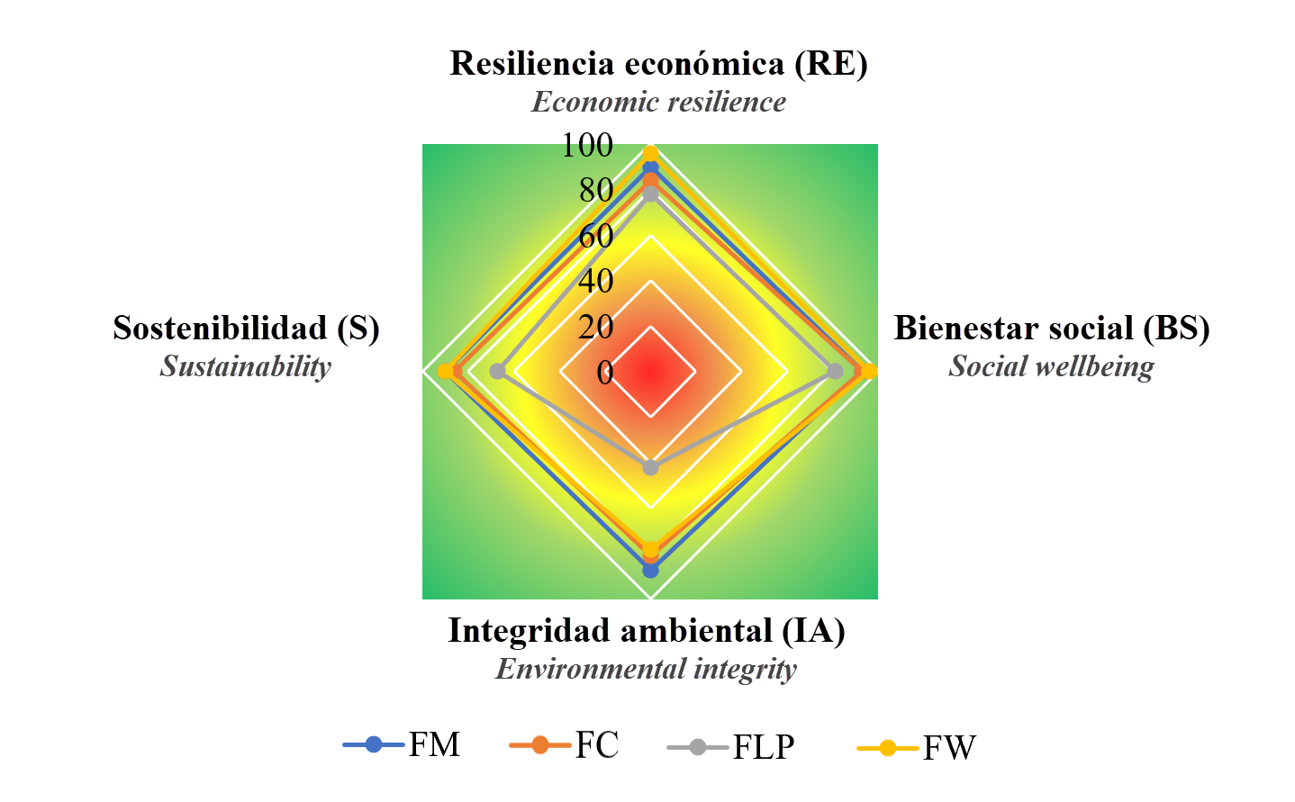

**Figura 5.** Sostenibilidad de las fincas de plátano evaluadas en el Caribe Sur de Costa Rica (A: Finca Colegio, B: Finca María, C: Finca Wilbert, D: Finca Luis Ponce).

**Figure 5.** Sustainability score of the plantain farms evaluated, South Caribbean, Costa Rica (A: Colegio farm, B: María farm, C: Wilbert farm, D: Luis Ponce farm).

1. **Discusión**

En IA se notó que los sistemas tradicional y convencional estudiados no cuentan con acceso a datos meteorológicos y mucho menos con instrumentos para su medición. Con el cambio climático es esencial manejar estos datos. Según Canto *et al.* (2015), los cambios en la temperatura afectan el cultivo de plátano en dos sentidos: directamente en su rendimiento o indirectamente con la proliferación de patógenos. Una de las mayores preocupaciones actuales en el cultivo de plátano a nivel latinoamericano es la proliferación de *Fusarium oxysporum f sp. cubense (Fusarium odoratissimum)* Raza Tropical 4, la enfermedad más letal para las musáceas (Martínez-Solorzano *et al.,* 2020), lo cual se podría manejar, si se tienen un monitoreo constante de datos edafoclimáticos.

Asociadas al acceso de datos meteorológicos se encuentran las prácticas de manejo del suelo y biodiversidad. Whelan *et al.* (2008), indican que, en los territorios indígenas Cabécar, el cultivo de plátano se maneja como un sistema agroforestal (SAF). Acuña y Umaña (2015) establecen que en el mundo no indígena nuestras fincas se consideran como agroecológicas, porque no eliminamos los bosques. En las fincas de Bratsi estudiadas, se notó esta característica, debido a que el plátano estaba en asocio con cacao, banano, achiote, yuca, rambután. Además, se identificaron prácticas tradicionales como buena cobertura de suelo, presencia de materia orgánica, zonas boscosas de amortiguamiento, manejo de arvenses mediante chapea y sin uso de agroquímicos.

Por el contrario, las fincas ubicadas en Sixaola, sobre todo FLP, aparte de que se ven afectadas con pérdida de suelos y su cobertura por los constantes cambios en el caudal del río Sixaola, optaron por cambiar a un sistema de monocultivo. En estos sistemas se usan plaguicidas, bolsas con clorpirifos y piolas sintéticas que, en muchos casos no se disponen correctamente, con lo cual se afecta el suelo, la biodiversidad y la salud humana. La mayoría de las producciones cercanas al río Sixaola han optado por cambiar su esquema SAF a monocultivo (Whelan *et al.,* 2008).

En RE se evidenció un uso excesivo de agroquímicos en los sistemas productivos de Sixaola. En el estudio de Barraza *et al.* (2011), sujetos productores de Talamanca mencionan que los plaguicidas son peligrosos para la salud humana y existen preocupaciones por la salud de sus infantes; sin embargo, al no usar plaguicidas implica que no se desarrolle el fruto de manera correcta y con esto se dan pérdidas económicas. Vargas (2006) menciona que las personas agricultoras de plátano tienen un conocimiento general sobre los plaguicidas, pero saben poco sobre los efectos agudos para la salud, rutas, vías de exposición y efectos crónicos. Por otra parte, la Organización Mundial para la Salud (OMS, 2018) indica que el uso de plaguicidas para producir alimentos, tanto para el consumo local como para la exportación, debe cumplir con las prácticas agrícolas correctas con independencia de la situación económica del país. Quienes cultivan no deben aplicar más cantidades de estos productos que las necesarias para proteger sus cultivos. Es importante considerar, en estos casos, que en determinadas condiciones también es posible producir alimentos sin necesidad de plaguicidas, tal y como en las fincas de Bratsi.

El Ministerio de Planificación de Costa Rica (MIDEPLAN, 2017), mediante su índice de desarrollo social 2017 (IDS) y considerando las dimensiones educación, participación, economía, salud y seguridad, ubica los distritos del cantón de Talamanca, entre ellos Bratsi y Sixaola, en el primer quintil del IDS en las posiciones 471 y 470, respectivamente, ambas posiciones no favorables para el desarrollo social. Para la redistribución de ingresos y reducción de brechas sociales, en Sixaola y Bratsi se rigen por la estructura estatal conocida como Asociaciones de Desarrollo Integrales (ADI), este último bajo políticas de territorios indígenas representados por la Asociación de Desarrollo Integral del Territorio Indígena Cabécar (ADITICA). En esta investigación se reflejó que, para contribuir al desarrollo de sus distritos, las empresas productoras de plátano han tenido que colaborar en sus comunidades mediante ADI /ADITICA y ASOPARAISO en temas de organización, cultura, economía, sociedad y ambiente.

Por otro lado, la planificación de sistemas tradicionales tiene un comportamiento perenne con una permanencia entre 4 a 5 años y cambia de terreno para regenerar el utilizado anteriormente. Se presenta un sistema más integral con variabilidad de vegetación. De acuerdo con Acuña y Umaña (2015), los grupos Cabécar siembran en el Chamugrö (sistema de cultivo más permanente) cacao, banano y plátano, asociado con maderables. Asimismo, estos estudios indican que, desde un punto de vista socioeconómico, la integración de tal diversidad de cultivos es una excelente estrategia de gestión de riesgos, además de generar distintos ingresos a lo largo del año: semanalmente, por el banano y plátano; anualmente, por el cacao, y a más largo plazo con la madera. Mientras tanto, en los sistemas convencionales el manejo es más intensivo, sus ciclos de producción son anuales o bianuales y se usa el mismo espacio de explotación. En ambos sistemas se utilizan las variedades de plátano cuararé blanco, por su alta durabilidad arancelaria. Cabe destacar que en el sistema tradicional se produce otra variedad denominado cuararé rosa. El mercado no hace diferencias en el precio por la variedad.

Los sistemas convencionales tienen mayor acercamiento de instituciones públicas que los sistemas tradicionales, los cuales reciben colaboración de organizaciones no gubernamentales (ONG) y apoyo internacional. Los sistemas tradicionales, al ser más integrales y tener cosmovisión ancestral, han sido acogidos en el Convenio 169 de la Organización Internacional del Trabajo (OIT) sobre Pueblos Indígenas y Tribales, en donde se establece que los pueblos indígenas tienen derecho a decidir sus propias prioridades en lo que atañe a procesos de desarrollo económico, social y cultural, en la medida en que afecte sus vidas, creencias, bienestar espiritual y las tierras que ocupan o utilizan (OIT, 2014). Acuña y Umaña (2015) mencionan que, a pesar del gran valor e importancia de los sistemas de cultivos tradicionales, existen algunos elementos que fragilizan el equilibrio cultural, aumentan la vulnerabilidad y ponen en riesgo los medios de vida. Por ejemplo, la transición de sistema tradicional a monocultivo, como es el caso de las fincas investigadas en Sixaola.

A nivel general, la totalidad de unidades productivas del Caribe Sur estudiadas adquieren sus insumos de manera local y dependen de la estructura de mercado de la agrocadena de la zona, la cual es dominada por grupos intermediarios. Esto se nota al no tener marcas propias, certificados o algún otro tipo de diferenciación en los productos. Tener valor agregado en el plátano ayudaría a mayores ingresos por su producción. Según Carvajal *et al.* (2019), la informalidad en la producción de plátano, en economías con bajos niveles de desarrollo como las presentes en Talamanca, deteriora la posición competitiva de estos frente a comercializadores más estructurados y sofisticados. Además de las condiciones de infraestructura y servicio de apoyo, Carvajal *et al.* (2019) también mencionan que, con una mayor tecnificación en empaques y embalajes; certificaciones para responder a la tendencia hacia el consumo de productos orgánicos, saludables y frescos; y optimizar la producción para micro lotes, se puede lograr una mayor competitividad en mercados nacionales e internacionales.

Los indicadores estudiados para BS fueron los de mayores puntajes, donde se muestra que las fincas investigadas de acuerdo con sus posibilidades cumplen con ofrecer una vida digna, seguridad y salud humana, derechos laborales y diversidad cultural. *Social Accountabilitiy in Sustentable Agriculture* (SASA, 2002) menciona que las comunidades cercanas a plantaciones de plátano, dependen del cultivo como tal, por tanto, es muy importante considerar el bienestar de las poblaciones donde están inmersas.

En los sistemas tradicionales, la OIT (2014) indica que los gobiernos deberán reconocer y proteger los valores y prácticas sociales, culturales, religiosas y espirituales; garantizar a los trabajadores y trabajadoras pertenecientes a esos pueblos una protección eficaz en materia de contratación y condiciones de empleo; tener servicios de salud que cuenten con condiciones económicas, geográficas, sociales y culturales, así como métodos de prevención, prácticas curativas y medicamentos tradicionales. En tanto que el personal en los sistemas convencionales debe estar cubiertos por las leyes e instituciones del país. Lo anterior se debe cumplir para mejorar la competitividad cantonal de Talamanca, que se posiciona entre los últimos del país, según el último índice de competitividad cantonal (ICC) (Observatorio del Desarrollo, 2017).

1. **Conclusiones**

La evaluación de la sostenibilidad de acuerdo con SAFA evidenció que existe una marcada diferencia entre sistemas tradicionales y convencionales. Los sistemas tradicionales tuvieron mejor puntaje de sostenibilidad que los convencionales. A nivel general, la sostenibilidad en las fincas investigadas se puede catalogar como buena. Un mal manejo de integridad ambiental puede desencadenar en un desequilibrio del sistema productivo que puede afectar la productividad e incluso la salud humana.

Las exigencias del mercado marcan las pautas de las prácticas de manejo; por tanto, si no se trabaja con diferenciación del producto, la economía de las pequeñas unidades productivas de plátano del Caribe Sur de Costa Rica continuará afectándose, de mayor manera, al final de la cadena de valor. La resiliencia económica se relaciona con el entorno que presenta cada sistema productivo, influenciado por el comportamiento autóctono de cada territorio, en donde se debe buscar un equilibrio con el ambiente. El bienestar social se respeta en todos los sistemas de producción de Caribe Sur, en donde cada persona productora y trabajadora ejerce sus derechos.

Al ser SAFA una herramienta holística, permitió adaptar y contribuir con la medición de la sostenibilidad en sistemas de plátano de pequeñas producciones de Talamanca. Asimismo, este instrumento puede reflejar problemáticas a nivel de indicador, tema, dimensión o sostenibilidad de los sistemas que se estudian.

1. **Ética y conflicto de intereses**

Las personas autoras declaran que han cumplido totalmente con todos los requisitos éticos y legales pertinentes, tanto durante el estudio como en la producción del manuscrito; que no hay conflictos de intereses de ningún tipo; que todas las fuentes financieras se mencionan completa y claramente en la sección de agradecimientos; y que están totalmente de acuerdo con la versión final editada del artículo.

1. **Agradecimientos**

A los sujetos productores de Talamanca y Sixaola por habernos abierto las puertas para el desarrollo de la investigación. Así como a Kevin Chavarría Esquivel por la confección de los mapas. A las personas revisoras anónimas y a la Revista, por las observaciones realizadas al escrito en sus últimas etapas.

1. **Referencias**

Acuña Sossa, K., & Umaña Gutiérrez, D. (2015). Manual de prácticas ancestrales bribí y cabécar: Proyecto el medio rural frente a los retos del cambio climático (territorio Talamanca - Valle la Estrella). CUDECA.

Barraza, D., Jansen, K., van Wendel de Joode, B., & Wesseling, C. (2011). Pesticide use in banana and plantain production and risk perception among local actors in Talamanca, Costa Rica. *Environmental Research*, *111*(5), 708-717. <https://doi.org/10.1016/j.envres.2011.02.009>

Bennet, A. (1999). Enlazando el paisaje: El papel de los corredores y la conectividad en la conservación de vida silvestre. Programa de conservación de Bosques UICN. <https://portals.iucn.org/library/sites/library/files/documents/FR-021-Es.pdf>

Bonisoli, L., Galdeano-Gómez, E., Piedra-Muñoz, L., & Pérez-Mesa, J. C. (2019). Benchmarking agri-food sustainability certifications: Evidences from applying SAFA in the Ecuadorian banana agri-system. *Journal of Cleaner Production*, 236, 117579. <https://doi.org/10.1016/j.jclepro.2019.07.054>

Canto, B., Orozco, M., Martínez, L., Manzo, G., James, A., Rodríguez, C., Islas, I., Beltrán, M., Guzmán, S., Garrido, E., Higuera, I., & Sandoval, J. (2015). Bananos y plátanos, frente al cambio climático. En *Hacia dónde va la ciencia en México: Ecosistemas, plagas y cambio climático* (pp. 61-77).Consejo Nacional de Ciencia y Tecnología.

Carvajal-García, M., Zuluaga-Arango, P., Ocampo-López, O. L., & Duque-Gómez, D. (Julio-diciembre, 2019). Las exportaciones de plátano como una estrategia de desarrollo rural en Colombia. *Apuntes del Cenes, 38*(68), 113-148. <https://doi.org/10.19053/01203053.v38.n68.2019.8383>

Dita, M. A., Waalwijk, C., Buddenhagen, I. W., Souza Jr, M. T., & Kema, G. H. J. (2010). A molecular diagnostic for tropical race 4 of the banana fusarium wilt pathogen. *Plant Pathology*, 59(2), 348-357. <https://doi.org/10.1111/j.1365-3059.2009.02221.x>

EAT-Lancet. (2019). *Dietas saludables a partir de sistemas alimentarios sostenibles*. <https://eatforum.org/content/uploads/2019/01/Report_Summary_Spanish-1.pdf>

Gayatri, S., Gasso-tortajada, V., & Vaarst, M. (2016). Assessing Sustainability of Smallholder Beef Cattle Farming in Indonesia: A Case Study Using the FAO SAFA Framework. *Journal of Sustainable Development*, *9*(3), 236. <https://doi.org/10.5539/jsd.v9n3p236>

Gendron, M., Gravel, V., & Carisse, O. (2017). Assessment tool to compare the environmental, economic, and social sustainability of strawberry production systems in Quebec. *Acta Horticulturae*, 1156, 587-592. <https://doi.org/10.17660/ActaHortic.2017.1156.87>

Hugé, J., Waas, T., Dahdouh-Guebas, F., Koedam, N., & Block, T. (2013). A discourse-analytical perspective on sustainability assessment: Interpreting sustainable development in practice. *Sustainability Science*, *8*(2), 187-198. <https://doi.org/10.1007/s11625-012-0184-2>

Instituto Meteorológico Nacional de Costa Rica. (2020). *Estación Meteorológica Puerto Vargas, Talamanca*. [www.imn.ac.cr/especial/estacionPtovargas.html](http://www.imn.ac.cr/especial/estacionPtovargas.html)

Jones, DR. (2000). Introduction to banana, abaca and enset. In D. R. Jones (Ed.), *Diseases of Banana, Abaca and Enset* (p.36). CABI Publications.

Marchand, F., Debruyne, L., Triste, L., Gerrard, C., Padel, S., & Lauwers, L. (2014). Key characteristics for tool choice in indicator-based sustainability assessment at farm level. *Ecology and Society*, *19*(3), art46. <https://doi.org/10.5751/ES-06876-190346>

Martínez-Solórzano, G. E., Rey-Brina, J. C., Pargas-Pichardo, R. E., & Manzanilla, E. E. (2019). Marchitez por Fusarium raza tropical 4: Estado actual y presencia en el continente americano. *Agronomía Mesoamericana*, 259-276. <https://doi.org/10.15517/am.v31i1.37925>

Ministerio de Planificación de Costa Rica [MIDEPLAN] (2017). *Índice de desarrollo social.* Ministerio de Planificación Nacional y Política Económica. <https://documentos.mideplan.go.cr/share/s/BXb_ILLDRwqVI_zHV3NadQ>

Observatorio del Desarrollo. (2017). *Índice de competitividad cantonal Costa Rica 2006-2016.* Universidad de Costa Rica. <https://www.ucr.ac.cr/medios/documentos/2017/icc-odd-2006-2016.pdf>

Organización de las Naciones Unidas para la Alimentación y Agricultura [FAO]. (2009). *Guía para la descripción de suelos.* <http://www.fao.org/3/a-a0541s.pdf>

Organización de las Naciones Unidas para la Alimentación y Agricultura [FAO]. (2013). *SAFA Sustainability Assessment of Food and Agriculture Systems Indicators*. <http://www.fao.org/3/a-i4113e.pdf>

Organización de las Naciones Unidas para la Alimentación y Agricultura [FAO] (2018). *FAOSTAT*. <http://www.fao.org/faostat/en/#data/QC>

Organización Internacional del Trabajo [OIT]. (2014). *Convenio 169 de la OIT sobre pueblos indígenas y tribales.* Oficina Regional de la OIT para América Latina y el Caribe. <https://www.ilo.org/wcmsp5/groups/public/---americas/---ro-lima/documents/publication/wcms_345065.pdf>

Organización Mundial de Salud [OMS]. (2018). *Residuos de plaguicidas en los alimentos*. <https://www.who.int/es/news-room/fact-sheets/detail/pesticide-residues-in-food>

Organización para la Cooperación y el Desarrollo Económico [OECD]. (2017). *Agricultural Policies in Costa Rica.* OECD Publishing. <http://www.oecd.org/countries/costarica/AgPol_CR_en.pdf>

Russo, R. & Ureña Prado, E. (2006). The banana sector in the Atlantic region of Costa Rica. Proc. Fla. *State Hort Soc.,* 119, 52-55.

Sánchez-Brenes, R., & Moya, M. (2018). Biodiversidad en fincas cafetaleras de Rincón de Mora, San Ramón, Alajuela, Costa Rica. *Revista Pensamiento Actual,* 18, 68-86.

Schindler, J., Graef, F., & König, H. J. (2015). Methods to assess farming sustainability in developing countries. A review. *Agronomy for Sustainable Development*, *35*(3), 1043-1057. <https://doi.org/10.1007/s13593-015-0305-2>

Vargas, A., Watler, W., Morales, M., & Vignola, R. (2017). *Prácticas efectivas para la reducción de impactos por eventos climáticos en el cultivo de banano en Costa Rica. Informe final sobre cultivo de banano.* Ministerio de Agricultura y Ganadería. <http://www.mag.go.cr/bibliotecavirtual/reduccion-impacto-por-eventos-climaticos/Informe-final-Banano.pdf>

Vargas, R. (2006). Biodiversity in humid tropical banana plantations where there has been long-term use of crop protection products. *Agronomía Costarricense,* *30*(2), 83-109.

Viljoen, A., Kunert, K., Kiggundu, A., & Escalant, J. V. (2004). Biotechnology for sustainable banana and plantain production in Africa: The South African contribution. *South African Journal of Botany,* *70*(1), 67-74. <https://doi.org/10.1016/S0254-6299(15)30308-2>

Whelan, M., Stoian, D., Wulfhorst, J. D., Somarriba, E., & Soto, G. (2008). Medios de vida y dinámica del uso del suelo en los territorios indígenas bribri y cabécar de Talamanca, Costa Rica. *Agroforestería de las Américas,* *46*, 51 56.

1. Académico-investigador, Centro Mesoamericano de Desarrollo Sostenible del Trópico Seco, Universidad Nacional, Costa Rica. [ronald.sanchez.brenes@una.ac.cr](mailto:ronald.sanchez.brenes@una.ac.cr); <https://orcid.org/0000-0002-6979-1336>
2. Académico-investigador, Escuela de Ciencias Agrarias, Universidad Nacional, Costa Rica. [esteban.arboleda.julio@una.ac.cr](mailto:esteban.arboleda.julio@una.ac.cr), <https://orcid.org/0000-0002-8152-3780>